


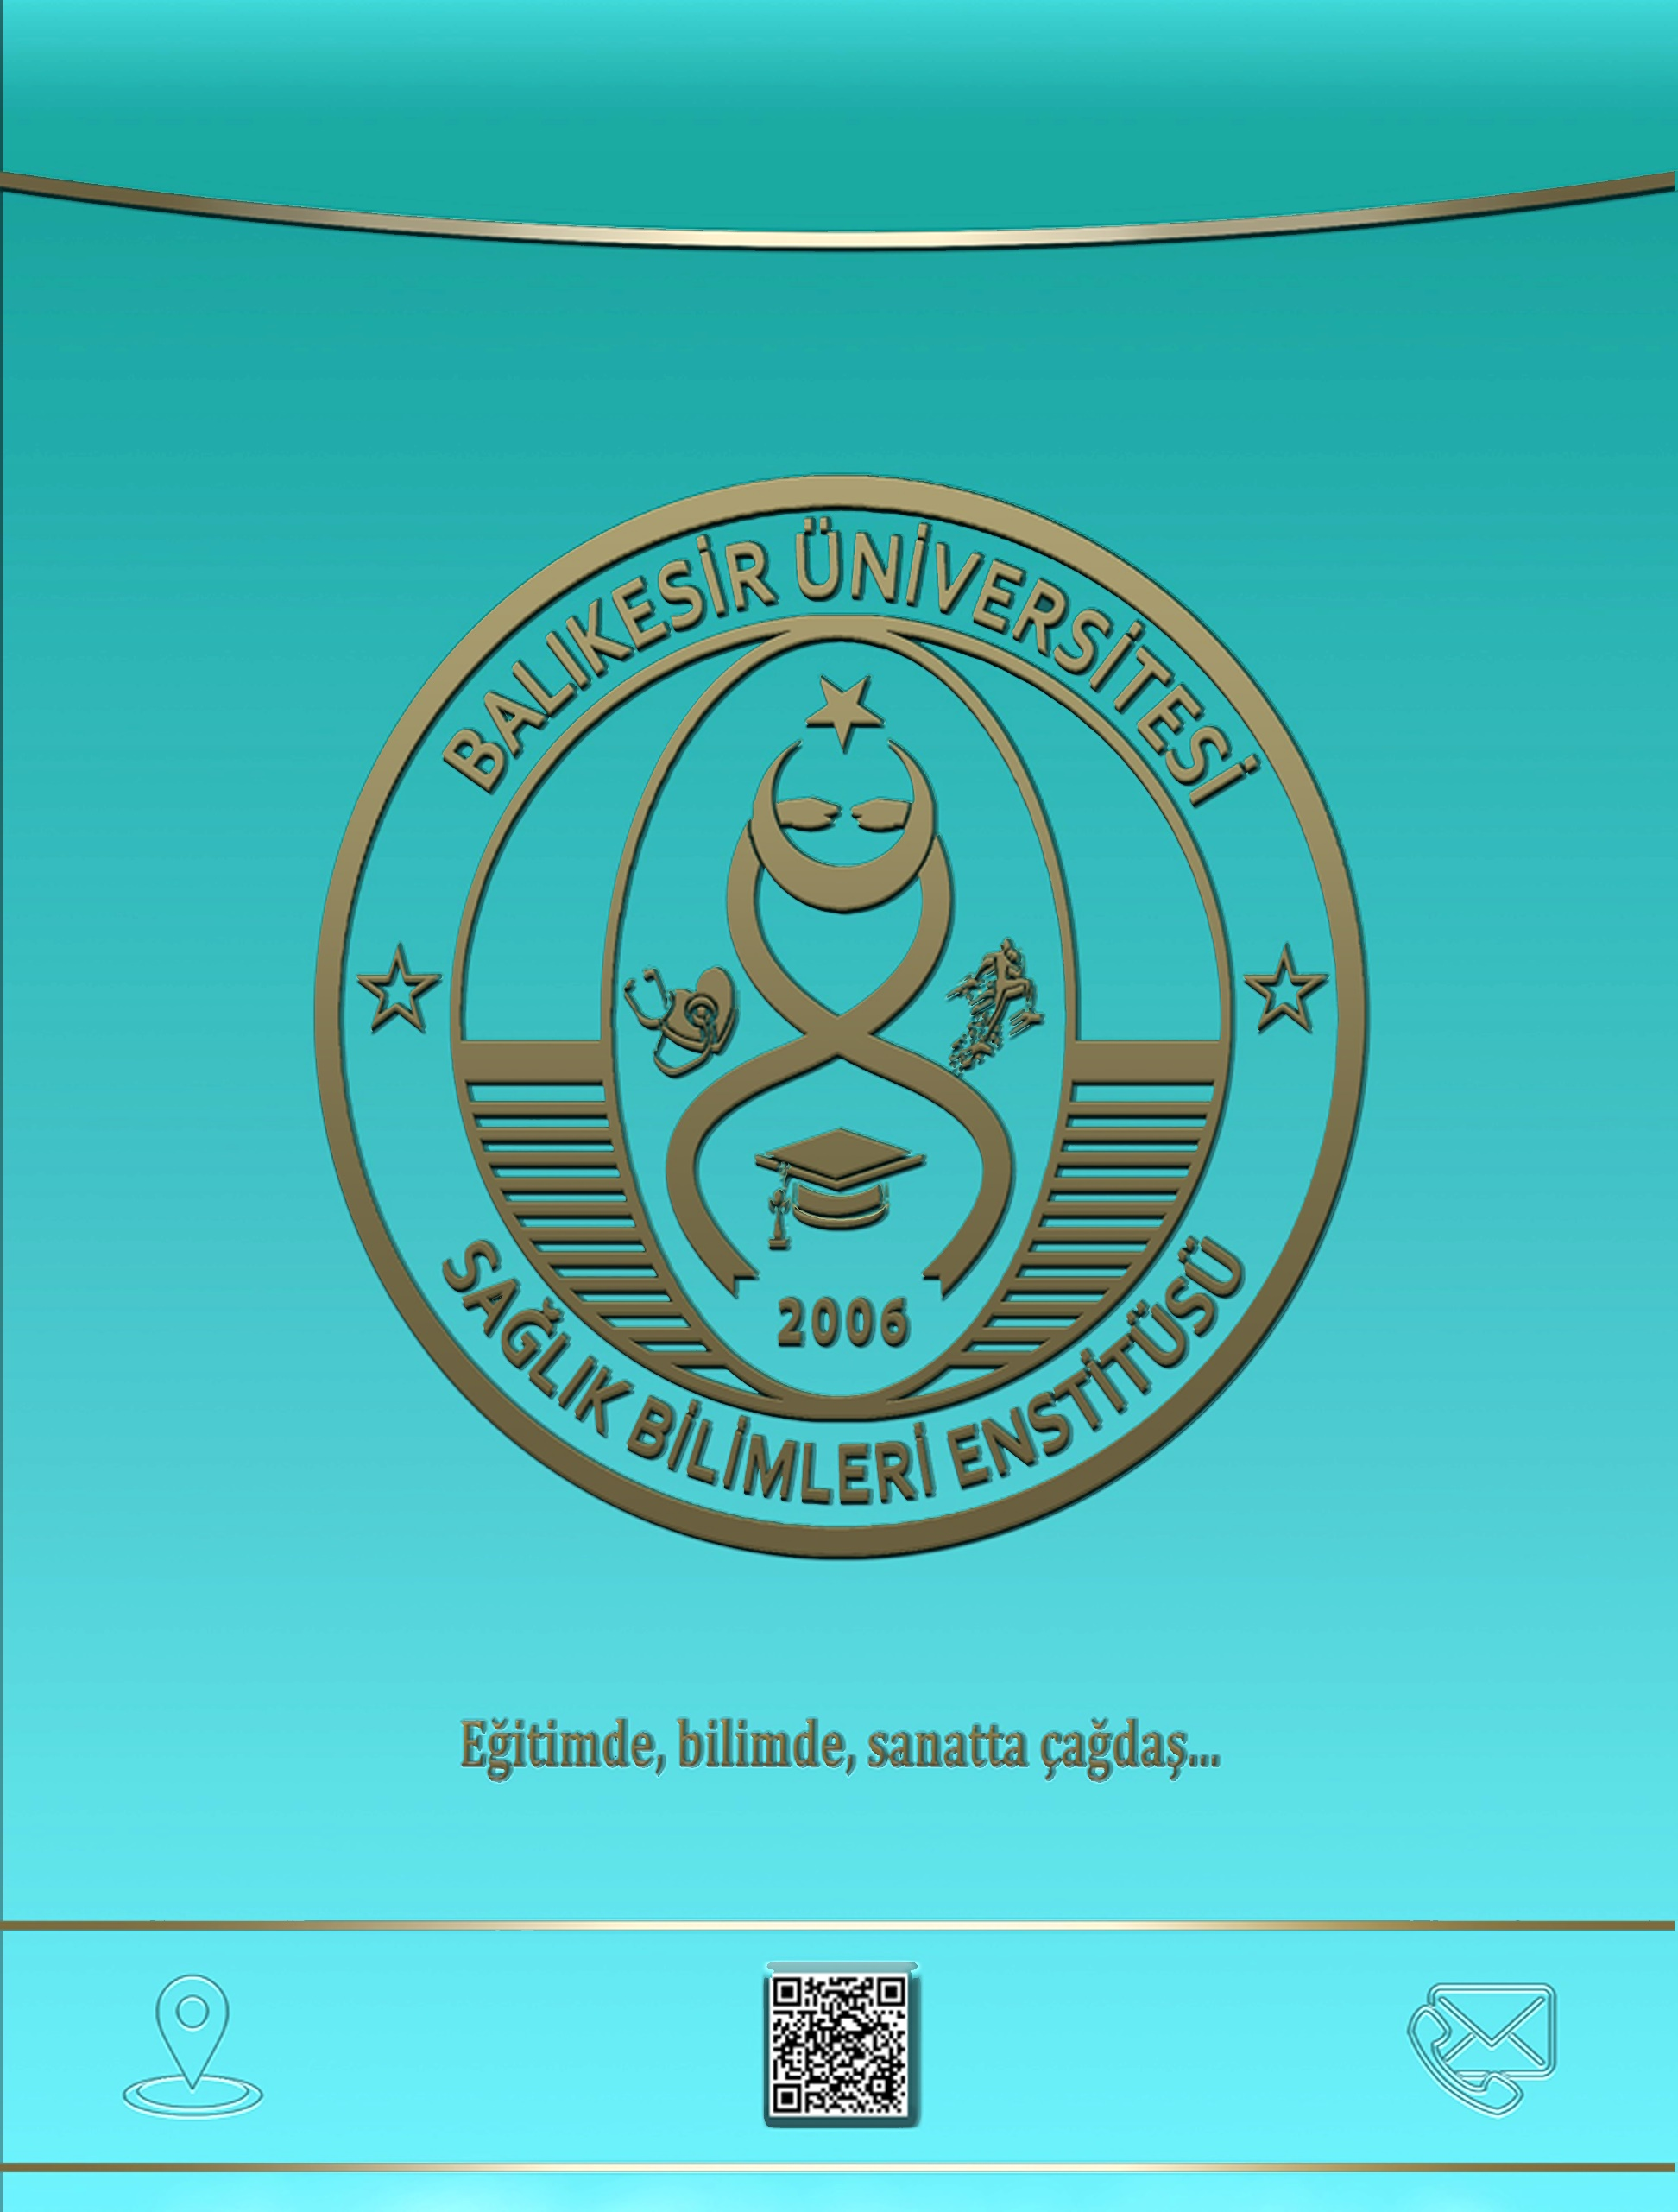
T.C.
BALIKESİR ÜNİVERSİTESİ
SAĞLIK BİLİMLERİ ENSTİTÜSÜ
TR, Balıkesir University, Institute of Health Sciences

SOSYAL MEDYANIN SPOR KANALLARI
İZLENMESİ ÜZERİNDEKİ ETKİSİ
VE KANAL SEÇİMİNDEKİ ROLÜ
YÜKSEK LİSANS TEZİ

ALP KAAN KİLCİ
Beden Eğitimi ve Spor Anabilim Dalı
Bilim Alan Kodu: 00000.00
BALIKESİR
2020
Balıkesir Üniversitesi
Tıp Fakültesi Dekanlık Binası
Çağış Yerleşkesi/BALIKESİR
(0 266) 612 14 62
sagbilen@balikesir.edu.tr
http://www.balikesir.edu.tr
ALP KAAN KİLCİ YÜKSEK LİSANS TEZİ BAÜN SABE 2020

